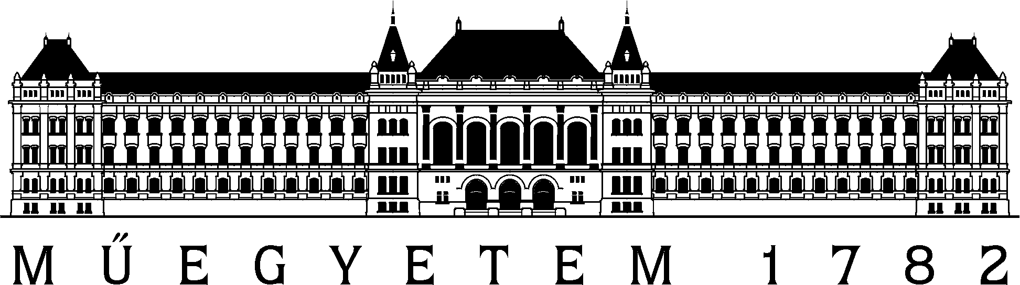
JELENTKEZÉSI LAP
A Természettudományi Kar doktori képzésére
PSZICHOLÓGIA Doktori Iskola (Kognitív Tudomány témakörben)
Név (nőknél leánykori név is):…………………………………………………………………………………..
Születési hely, idő:………………………………………………………………………………………………
Anyja neve):………………………………………………………………………………………………..........
Állampolgárság:………………………………………………………………………………………………….
Lakcím, telefon:..………………………………………………………………………………………………
Értesítési cím:…… ..…………………………………………………………………………………………….
Telefonszám: ..…………………………………………E-mail-cím: ……………………………...................
Személyi igazolvány száma:………………………………………………………………...........................
Adóazonosító jel: ………………………………………………………………………..................................
A választott téma megnevezése………………………………………………………………......................
…………………………………………………………………………………………………..........................
A témavezető neve......………………………………………………………...……...................
Az egyetemi oklevél adatai:
- az egyetem, kar, szak megnevezése:……………………………………………….……….....................
………………………………………………………………………………………………..............................
- az oklevél száma, kelte, minősítése:………………………………………….…………….......................
……………………………………………………………………………………………………..…................
A nyelvvizsga bizonyítvány adatai (száma, szintje, típusa):
……………………………………………………......................................................................................
………………………………………………………………………………………………….........................
Az eddig végzett tudományos munka adatai: …………………....……………………………………………..
…………………………………………………………………………………………………………………………
…………………………………………………………………………………………………………………………
…………………………………………………………………………………………………………………………
…………………………………………………………………………………………………………………………
…………………………………………………………………………………………………………………………
…………………………………………………………………………………………………………………………

A DOKTORI KÉPZÉSI FORMA KIVÁLASZTÁSA
Kérjük, az alábbi lehetőségek közül jelölje meg, melyik doktori képzési formát választja. A képzési formákról bővebb tájékoztatást ezen a linken talál (15-17. oldal):
Doktori képzés Magyarországon kiadvány

☐ Hagyományos állami ösztöndíjas doktori képzés
A hagyományos doktori képzésben a doktoranduszok állami ösztöndíjban részesülnek, amelynek összege a képzés első két évében havi 140 000 Ft, a képzés második két évében havi 180 000 Ft. Emellett ebben a képzési formában a Doktoranduszi Kiválósági Ösztöndíj Program (DKÖP) ösztöndíja A hagyományos doktori képzésben az állami ösztöndíj mellett a Doktoranduszi Kiválósági Ösztöndíj Program (DKÖP) ösztöndíja is elnyerhető. Ezzel a Budapesti Műszaki és Gazdaságtudományi Egyetem összesen 290 000 Ft ösztöndíjat biztosít, amelyet a témavezetők további projekttámogatással egészíthetnek ki.

☐ Kooperatív doktori képzés
A Kooperatív Doktori Program képzése az egyetemi kutatást a gyakorlati tapasztalatszerzéssel kapcsolja össze. A programban részt vevő doktoranduszok az egyetemen oktatóként/kutatóként, vagy egy, a jogszabályi feltételeknek megfelelő együttműködő partnernél legalább félállásban munkaviszonyban állnak.
A jelentkezés feltétele meglévő vagy a képzés megkezdéséig létesítendő munkaviszony igazolása:
– meglévő munkaviszony esetén munkáltatói igazolás benyújtása szükséges;
– tervezett munkaviszony esetén a leendő munkáltató (egyetemi tanszékvezető vagy kutatóintézeti vezető) által kiállított szándéknyilatkozat csatolandó.
A programban részt vevő doktoranduszok a munkaviszonyuk mellett nettó 250 000 Ft állami ösztöndíjban részesülnek.

☐ Kutatói kiválósági doktori képzés
Kutatói kiválósági doktori képzés
A kutatói kiválósági doktori képzésben azok vehetnek részt, akik egy projektalapú kutatási támogatási program keretében létrehozott doktori álláshelyen teljes munkaidős foglalkoztatottak felsőoktatási intézménynél vagy a HUN–REN Magyar Kutatási Hálózatban. Ilyen program például a Nemzeti Kutatási, Fejlesztési és Innovációs Hivatal által támogatott Nemzeti Kutatási Kiválósági Program, amely 2026-ban legalább bruttó 640 000 Ft havi bért biztosít a doktoranduszoknak. Ennek a feltételnek a teljesülését a jelentkezés során benyújtott, a projekt vezető kutatója által aláírt nyilatkozat igazolja. Ebben rögzítésre kerül, hogy a doktorandusz a hatályos jogszabályoknak megfelelően projektalapú kutatási támogatási program keretében létrehozott doktori álláshelyen kerül teljes munkaidős foglalkoztatásra felsőoktatási intézménynél vagy a HUN–REN Magyar Kutatási Hálózatban.

☐ Hagyományos önköltséges doktori képzés
Az önköltséges doktori képzésben a doktoranduszok nem részesülnek állami ösztöndíjban, a képzés költségét önköltség formájában viselik. A jelenleg érvényes rendelkezések szerint ez 200 000 Ft/félév. Amennyiben a doktori képzés során végzett kutatómunka – együttműködési megállapodás alapján – más intézettel együttműködésben történik, a Kari Tanács az önköltség mértékét az igénybevett erőforrások arányában csökkentheti; ennek megfelelően az önköltség 20%-ra mérséklődik a Kari Tanács által elfogadott együttműködő kutatóhelyeken alkalmazott hallgatók esetében (pl. HUN-REN Természettudományi Kutatóközpont, HUN-REN Wigner Fizikai Kutatóközpont, Semmelweis Egyetem).

Budapest, …………………….. ………………………………………
a jelentkező aláírása

Mellékletek:
egyetemi oklevél másolata: …………………….…….. db
nyelvvizsga bizonyítvány másolata: ……………….…. db
ajánlás: ………………………………………….…….. db
szakmai életrajz
publikációs jegyzék
rövid kutatási terv
eljárási díj befizetését igazoló csekkszelvény
témavezetői nyilatkozat

Egyéb:
…………………………………………………………………………………………………………………………
…………………………………………………………………………………………………………………………
…………………………………………………………………………………………………………………………
…………………………………………………………………………………………………………………………
…………………………………………………………………………………………………………………………

